**«ПЕРСПЕКТИВА»**

**Тема Тени геометрических тел (многогранника, цилиндра, конуса)**

Нанесением теней пользуются для придания проекционным чертежам большей наглядности. Особенно широко используются тени при оформлении архитектурных проектов, а также для решения ряда практических задач (например, для выявления освещенности наружных или внутренних частей сооружения при определенных условиях, для определения размеров сооружения по отбрасываемой им тени и т.п.). Различают собственные и падающие тени. СОБСТВЕННОЙ называется тень, которая получается на неосвещенной поверхности предмета (или объекта) при освещении его каким-либо источником света (рис. 1).

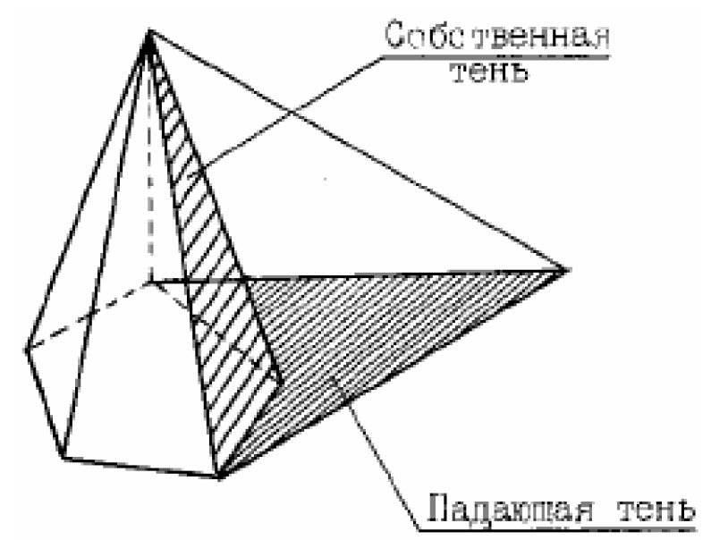

ПАДАЮЩЕЙ называется тень, отбрасываемая предметом на плоскости проекций, или возникающая на поверхности предмета из-за того, что на пути лучей света расположен другой предмет. Если предмет освещается источником света, находящимся на конечном расстоянии от него (факелом, лампой, свечой), то совокупность световых лучей, падающих на предмет, образует конус или пирамиду. Такая тень называется ФАКЕЛЬНОЙ. Если же источник света находится в бесконечности, то совокупность световых лучей образует цилиндр или призму. Тень при этих условиях называется СОЛНЕЧНОЙ. НАПРАВЛЕНИЕ СВЕТОВЫХ ЛУЧЕЙ. При построении теней в ортогональных проекциях, направление L лучей света обычно принимают параллельным диагонали куба, грани которого параллельны плоскостям и имеют угол 45 градусов.

Для определения контура собственной тени призмы необходимо установить освещенность ее граней. Так как боковые грани призмы перпендикулярны к плоскости Н, то их освещенность легко определить на горизонтальной проекции, где видно, что обращены к свету две грани: EFGK и KGAB. Освещено также верхнее основание призмы. Таким образом, контуром собственной тени является ломаная ABCDEFGA, от которой построена тень, падающая на плоскости H и V по правилам, изложенным в предыдущей теме. Рис.2

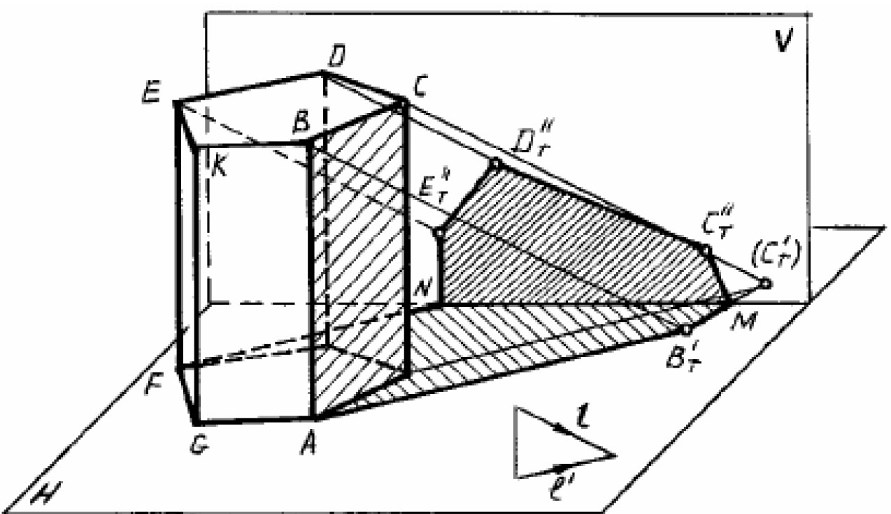

Рис.2

На рисунке 3 приведен пример построения собственной и падающей теней правильной пятиугольной пирамиды SABCDE. В отличие от прямой призмы, боковые грани пирамиды не являются горизонтальнопроецирующими плоскостями, поэтому определить их освещенность непосредственно по горизонтальной проекции не всегда возможно. Строим падающую тень ST ' от вершины S на плоскость Н и определяем падающие тени от боковых ребер пирамиды. Линиями контура падающей тени пирамиды оказались прямые ST 'А и ST 'D. Следовательно, контур собственной тени пройдет вдоль ребер SA и SD. Таким образом, в собственной тени будут находиться грани SAE, SDE и основание пирамиды. Рис.3

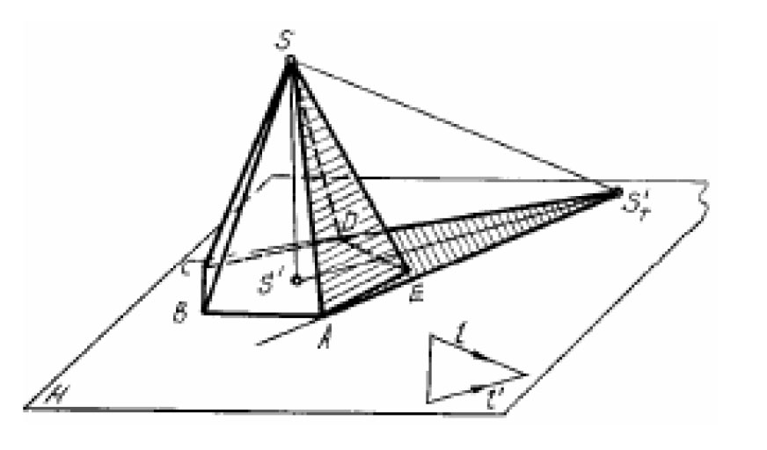

В отличие от других геометрических тел для конуса вначале строится падающая тень и лишь потом собственная. Для этого строится падающая тень от вершины конуса. Из полученной точки **S1т** проводятся касательные прямые к основанию конуса. Контур, образованный этими касательными, и часть контура основания являются контуром падающей тени конуса. Образующие конуса, проведенные из точек касания, являются контуром собственной тени конуса. Если тень от вершины конуса падает на фронтальную плоскость, то строится, так называемая, фиктивная тень от вершины на горизонтальную плоскость, проводятся касательные к основанию конуса из этой точки, но только в пределах горизонтальной плоскости. Точки на линии пересечения плоскостей соединяются с истинной тенью от вершины. Рис.4



Задание: Выполнить построение теней от данных фигур